|  |  |  |  |
| --- | --- | --- | --- |
|  | Nations Unies | ECE/TRANS/WP.15/AC.1/2022/12 | |
| _unlogo | **Conseil économique et social** | | Distr. générale  20 décembre 2021  Français  Original : anglais |

**Commission économique pour l’Europe**

Comité des transports intérieurs

**Groupe de travail des transports de marchandises dangereuses**

**Réunion commune de la Commission d’experts du RID et  
du Groupe de travail des transports de marchandises dangereuses**

Berne, 14-18 mars 2022

Point 2 de l’ordre du jour provisoire

**Citernes**

Marquage des citernes dans lesquelles sont transportés   
des gaz liquéfiés inflammables et qui sont équipées   
de soupapes de sécurité

Communication de Liquid Gas Europe au nom du groupe de travail   
du BLEVE[[1]](#footnote-2)\*, [[2]](#footnote-3)\*\*, [[3]](#footnote-4)\*\*\*

1. Le groupe de travail informel de la réduction du risque de BLEVE, en application du mandat que lui a confié la Réunion commune, a examiné les mesures visant à prévenir la vaporisation explosive d’un liquide porté à ébullition (BLEVE) en cas d’incendie pendant le transport de liquides et de gaz inflammables. Comme suite à l’adoption de prescriptions relatives à l’obligation d’installer des soupapes de sécurité dans les citernes dans lesquelles sont transportés des gaz liquéfiés inflammables, il a été demandé de mener des travaux supplémentaires sur le marquage des citernes équipées de soupapes de sécurité.

2. Afin d’aider les services d’urgence, la première proposition ci-après prévoit l’ajout d’un nouveau paragraphe (6.8.3.2.9.6) relatif aux lettres d’identification qui devront être apposées sur les citernes.

3. En outre, il est proposé d’ajouter deux nouvelles mesures transitoires aux 1.6.3 et 1.6.4 (deuxième proposition ci-après).

Première proposition : nouveau paragraphe (6.8.3.2.9.6)

« 6.8.3.2.9.6 Marque relative aux soupapes de sécurité

6.8.3.2.9.6.1 Les citernes équipées de soupapes de sécurité conformément au 6.8.3.2.9 doivent porter une marque conforme aux prescriptions des paragraphes 6.8.3.2.9.6.2 à 6.8.3.2.9.6.5.

6.8.3.2.9.6.2 La marque est constituée d’un carré blanc dont les dimensions minimales sont de 250 mm x 250 mm. La ligne noire à l’intérieur du carré doit être parallèle au bord extérieur de la marque et s’en trouver distante de 12,5 mm. Les lettres noires “SV” doivent avoir une hauteur minimale de 120 mm.

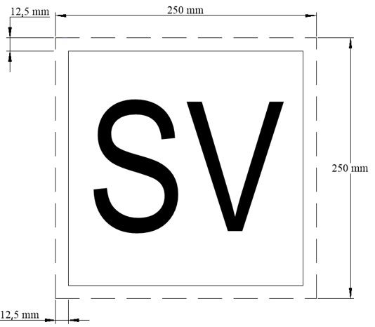

|  |  |  |
| --- | --- | --- |
| 6.8.3.2.9.6.3 |  | Pour les conteneurs-citernes d’une capacité inférieure à 1 500 litres, les dimensions minimales de la marque peuvent être réduites à 120 mm x 120 mm. La ligne noire à l’intérieur du carré doit être parallèle au bord extérieur de la marque et s’en trouver distante de 6 mm. Les lettres noires “SV” doivent avoir une hauteur minimale de 60 mm. |

6.8.3.2.9.6.4 Le matériau utilisé doit être résistant aux intempéries et garantir une signalisation durable. La marque ne doit pas se détacher de sa fixation après une immersion dans les flammes d’une durée de 15 minutes. Elle doit rester fixée quelle que soit l’orientation de la citerne.

6.8.3.2.9.6.5 Les lettres “SV” doivent être indélébiles et rester visibles après une immersion dans les flammes d’une durée de 15 minutes.

(RID :)

|  |  |  |
| --- | --- | --- |
| 6.8.3.2.9.6.6 |  | Les marques doivent être apposées sur les deux côtés et les deux extrémités des conteneurs-citernes. Pour les conteneurs-citernes d’une capacité inférieure à 1 500 litres, les marques peuvent être apposées soit sur les deux côtés, soit sur les deux extrémités. |

(ADR :)

|  |  |  |
| --- | --- | --- |
| 6.8.3.2.9.6.6 | Les marques doivent être apposées sur les deux côtés et à l’arrière des citernes fixes et sur les deux côtés et les deux extrémités des citernes démontables. | Les marques doivent être apposées sur les deux côtés et les deux extrémités des conteneurs-citernes. Pour les conteneurs-citernes d’une capacité inférieure à 1 500 litres, les marques peuvent être apposées soit sur les deux côtés, soit sur les deux extrémités. ». |

Deuxième proposition : Mesures transitoires

(ADR :)

1.6.3 Ajouter la nouvelle mesure transitoire suivante :

« 1.6.3.xx Pour les citernes fixes (véhicules-citernes) et les citernes démontables qui sont déjà équipées de soupapes de sécurité répondant aux prescriptions du 6.8.3.2.9 applicablesà partir du 1er janvier 2023, la marque prescrite au 6.8.3.2.9.6 peut être apposée après le 31 décembre 2024. ».

(RID/ADR :)

1.6.4 Ajouter la nouvelle mesure transitoire suivante :

« 1.6.4.xx Pour les conteneurs-citernes qui sont déjà équipés de soupapes de sécurité répondant aux prescriptions du 6.8.3.2.9 applicables à partir du 1er janvier 2023, la marque prescrite au 6.8.3.2.9.6 peut être apposée après le 31 décembre 2024. ».

1. \* A/76/6 (Sect. 20), par. 20.76. [↑](#footnote-ref-2)
2. \*\* Diffusée par l’Organisation intergouvernementale pour les transports internationaux ferroviaires sous la cote OTIF/RID/RC/2022/12. [↑](#footnote-ref-3)
3. \*\*\* Il a été convenu que le présent document serait publié après la date normale de publication en raison de circonstances indépendantes de la volonté du soumetteur. [↑](#footnote-ref-4)